Google的三篇论文引发的hadoop
- GFS
- MapReduce
- BigTable

Hadoop网站
http://hadoop.apache.org/
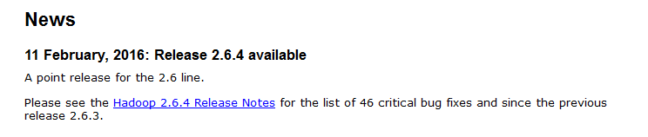
现在很多企业还在使用 0.20.2版本
也有很多使用1.2x或者 2.x
2.x 实现了HA机制

版本
Apache
官方版本(2.4.1)
Cloudera 收费的
使用下载最多的版本，稳定，有商业支持，在Apache的基础上打上了一些patch。推荐使用。CDH4.X
HDP(Hortonworks Data Platform)
Hortonworks公司发行版本。
intel oracle microsoft（禁不住开源的诱惑）

Hadoop核心
Common -- HADOOP RPC
HDFS: Hadoop Distributed File System 分布式文件系统
Mapreduce：分布式运算框架
YARN: Yet Another Resource Negotiator
资源管理调度系统

Widnow的文件系统有NTFS (New Technology File System)

HDFS基本思想
- 客户的文件会被切分成若干块来存储到集群中不同的主机上
- 每一个文件切块在整个集群中会存储多个副本
- Hdfs为客户端提供了一个统一的抽象目录树，客户访问文件时只要指定这个抽象目录树的路径就可以了，不用关心具体的分布式细节
- 集群中的节点应该被分为2中角色，一种角色（namenode）负载管理目录树和元数据（抽象路径和具体物理存放位置之间的映射）
另一种角色（datanode）负责存储客户的文件块
Hadf实现思想
- hdfs通过分布式集群来存储文件，为客户端提供一个便捷的访问方式，就是一个虚拟的目录结构
- 文件存储到hdfs集群中去的时候是被切分成block的
- 文件的block存放在若干台datanode节点上
- Hdfs文件系统中的文件与真实的block之间有映射关系，由namenode管理
- 每一个block在集群中会存储多个副本，好处是可以提高数据的可靠性，还可以提高访问吞吐量

Hadoop安装环境
Java的安装
解压hadoop -C 解压到app根目录下
Hadoop目录结构
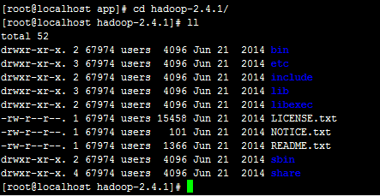
Etc：配置文件
Lib中是native（本地）
本地库，和平台相关的库（如何使window平台下，就是和window平台相关的本地库)
是由C语言实现的
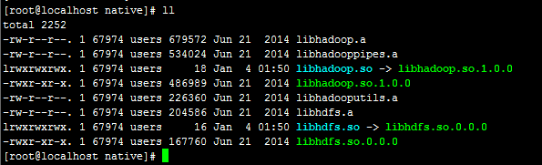
Hadoop开发在linux开发是最好的，在window下会有很多兼容性问题

Hadoop使用java开发，应该会有jar包
在share文件夹中
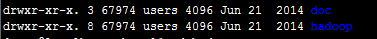
进入hadoop中
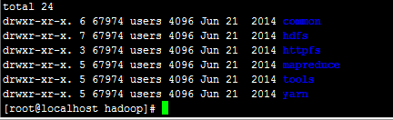

- 修改主机名
- vim /etc/sysconfig/network
- NETWORKING=yes
- HOSTNAME=itcast ###
1.3修改主机名和IP的映射关系
vim /etc/hosts 192.168.1.101 itcast

